简号 J1⑤12：残简（右侧刻齿「五十」）

来源出处
里耶古城一号井第五层出土，原整理号 5-12。
释文、注释：《里耶秦简牍校释》第一卷，第 11 页。
图版：秦簡字形庫（www.kaom.net）《里耶1》。

图片
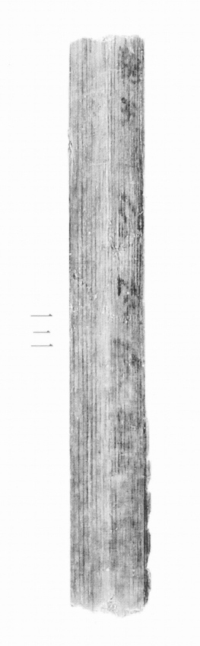
图1 里耶秦简 5-12 实物照片。出处：秦簡字形庫（www.kaom.net）《里耶1》图版。

释文
〼朔壬囗囗囗囗［1］〼5-12

文字
以下照录《里耶秦简牍校释》第一卷注文。
［1］原注释：右侧刻齿为“五十”。

书法
正面仅存「朔壬」二字及数处残画，墨色淡。（据图1）

简牍形制
残简，单面书写；右侧有刻齿，原注释为「五十」。（《校释》注［1］）

书写方式
墨色偏淡，笔画边缘不齐。（据图1）

美育价值
简侧的刻齿是秦代记数的另一套办法，和简上的字是两回事。

